**Bienvenue au Centre Nouvelle Vie !**

Si vous êtes parmi nous pour la première fois, nous sommes heureux de vous accueillir et nous prions que vous soyez béni et enrichi dans votre foi et dans l’amour de Jésus pour vous. Si vous le désirez, nous vous invitons à remplir une carte de communication afin que nous puissions mieux vous servir dans votre marche avec Jésus.

**Ce matin au Centre Nouvelle Vie**

Un invité spécial avec nous ce matin. P. Blair Bonin et sa femme Dina, nous apporte un message de la Parole de Dieu. Accueillons-les avec notre amitié Acadienne ! Soyons ouvert aux choses que le Seigneur veut nous dire.

**Prédicateurs à venir**

4 Mai P. Blair Bonin

11 Mai *Spécial Vote pour Pasteur Principal

18 Mai P. Fern Richard

25 Mai Robert Brockbank

**Femme en Prière**

Ne pas oublier que vendredi mai 2 @ 10AM les femmes ont une rencontre de prière à l’église. Continuons à prier pour l’avancement du Royaumes de Dieu au Centre Nouvelle Vie.

**Présentation et vote pour un pasteur principal au Centre Nouvelle Vie**

Dimanche matin le 11 mai, le comité fera la présentation d’un candidat, le Pasteur Johann Illan et son épouse Sophie, pour devenir le Pasteur principal au CNV. Le service aura lieu à 10 :00 en débutant avec un temps d’adoration et le Pasteur Luc sera présent pour présider le service. P. Luc et le comité donnerons un résumé de leur recherche pastorale et des entrevues qu’ils ont eu avec le candidat. Ensuite, le pasteur Johann apportera la prédication et nous permettrons aux gens de l’assemblée de lui poser leurs questions.

Par la suite nous procéderons au vote. Seulement les personnes inscrites sur la liste de membres votants pourront voter. Le Pasteur doit recevoir 66.6 % positif pour être reçu. Nous vous demandons de prier que la volonté du Seigneur soit faite dans notre église et dans la famille de ce Pasteur.

**Baptême ou Consécration**

Si vous n’avez jamais eu l’occasion de passer dans les eaux de Baptême ou si vos enfants n’ont jamais eu la chance d’être consacré au Seigneur, SVP contacter P. Fern aussitôt possible pour une préparation.

**Nettoyage Printemps**

Nous planifions une journée de grand nettoyage au Centre Nouvelle Vie, Samedi juin 7 @9AM.

Nettoyage sur le terrain et sur l’église. Si vous êtes disponible venez nous joindre nous avons besoin de l’aide.

* **Support financier, dîmes et offrandes – E-Transfert**

Merci à tous de continuer à supporter l’œuvre du Centre Nouvelle Vie financièrement. Le système E-TRANSFERT est toujours disponible. Vous n’avez qu’à envoyer votre don à cette adresse email : [donnercnv@gmail.com](mailto:donnercnv@gmail.com) . Pour toutes questions vous pouvez communiquer avec Anne Richard à l’adresse [wayneannerichard07@rogers.com](mailto:wayneannerichard07@rogers.com) ou 532-2039.

* **Auriez-vous un besoin de prière à partager?**

**Communiquer avec le Pasteur Fern et nous prierons ensemble !**

**Prions que la volonté du Seigneur soit faite dans le choix d’un nouveau pasteur principal.**

Prions pour la santé de Francine Desrosiers

Prions pour la santé de ceux qui sont malades

Prions pour un réveil dans l’Acadie

Prions que Dieu protège nos enfants et nos écoles.

Prions pour Pasteur Luc et Valérie, Pasteur Fern et Claudette

Missionnaires : Cody et Kathy Guitard, Noel & DiAnne Dupont

Notes Prédication :

**____________________________________________________________________________________________________________________________________________**

**_____________________________________________________________________________________________________________________________________________**

**_______________________________________________ ____________________________________________________________________________________**

**Bienvenu au Centre Nouvelle Vie**

**Une église pour la communauté**

**4 Mai, 2025**

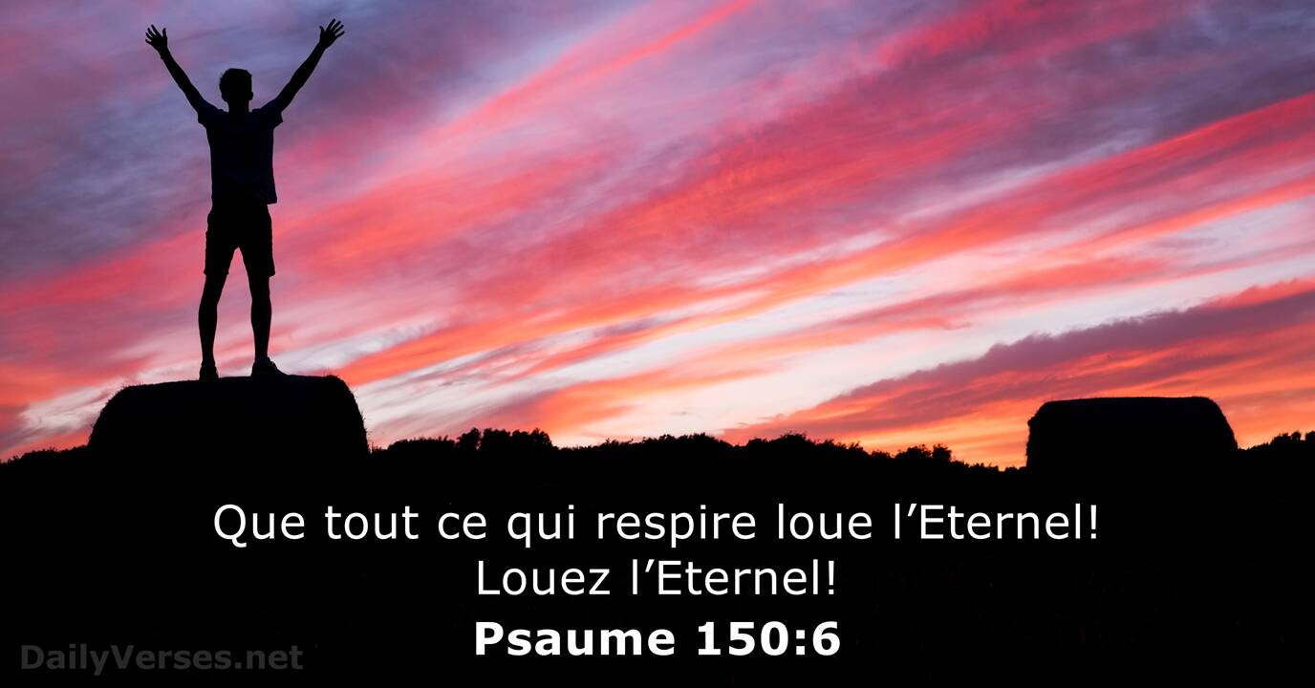

*Actes 20 : 24*

‘’Mais je n’y attache aucune importance et je ne considère pas ma vie comme précieuse, pourvu que j'accomplisse [avec joie] ma course et le ministère que le Seigneur Jésus m'a confié : annoncer la bonne nouvelle de la grâce de Dieu. *‘’*

23 Rue Grace, Shediac Cape, NB, E4P 3B7

Église 506-532-2836,

P. Luc 506-545-8799 P. Fern 506-381-0226

[lvpoir@nb.sympatico.ca](mailto:%20%20lvpoir@nb.sympatico.ca) fernclau4@outlook.com

[www.centrenouvellevie.ca](http://www.centrenouvellevie.ca)

Facebook : Église Centre Nouvelle Vie